南投縣107學年度學校實施戶外教育
活 動 成 果 報 告
計畫名稱 |  |  | 小小布農金山行
申請學校 |  |  | 南投縣豐丘國小
量之成效分析 |  | 一、活動時間： 108年4月9日至10日  二、活動流程：  4/9行程  0730出發  0730~1130高速公路車程（含中途休息2次）  1130~1600松山國小聯誼活動  1600~1700前往金山青年活動中心  1700~1800北海岸親水活動  1800入住金山青年活動中心  1830~2000青年活動中心用晚餐  2000~2200自由活動、泡湯（免費）  2200就寢  4/10行程  0630~0730起床整理行李  0730~0830活動中心用早餐  0830~1000獅頭山導覽  1000~1130弓箭對戰活動  1200~1300金山老街用午餐  1330~1400參觀核電廠  1400啟程回豐丘  三、參與人數：學生26人、老師12人，共38人。  四、學習單：每生8張。  五、滿意度調查表之件數：學生26件、老師12件，總計38件 。
質之成效分析 |  | 一、課程內涵  為增進學生視野，擴大學習領域，規劃以社會、自然、健體與藝文領域為主要的融匯綜合性活動，帶領學生到校外進行教學活動。  「松山國小」是一座融合了歷史與現代的學校，歷經百年風華的松山國小可以讓學生體會不同的學校風情與教學模式；透過師生交流，讓學校師生皆能觸發更多的學習火花。  「金山青年活動中心」的獅頭山導覽課程，讓學生接觸與信義鄉不同的山林與海濱風光，以及不同的生態環境，培養學生愛護環境、珍惜資源及尊重生命的態度。而弓箭對戰課程則是配合學校發展的學校特色，讓學生了解除了平常在學校的射箭練習之外，還有不同的弓箭遊戲，增加學生對學校弓箭課程的興趣。  參觀「金山老街」，了解金山金包里街的歷史人文，也讓學生品嘗配合當地特產所製作的各種美食。最後參觀台電展示館，配合學校自然與社會課程，進行能源教育，讓學生了解台灣能源的發展概況。  二、成效  （一）透過體驗學習，讓學生能結合課本知識，經由回收的問卷，發現孩子很喜歡這次的戶外教學。  （二）參與的教師們回饋：孩子們均能專注聆聽，且踴躍舉手回答問題 。 學習單部分，學生均能用心填寫；批閱的教師則表示此次戶外教學對孩子而言，是一趟充滿知識和認識地方產業特色之旅，學生獲益非淺。  三、過程檢討  對教師而言，不僅規劃參觀路線，還要設計學習單，是個辛苦的歷程，然而，學生因為此次詳盡的規劃與設計，收穫滿滿；當日戶外教學活動的進行，也非常順利且圓滿。  四、問題解決策略  學習單的設計，則由社會、國語、自然領域教師一起激盪大方向與原則，再由負責此工作之教師設計詳盡內容，最後再一起討論修正與定稿。
評鑑與省思 | 準備課程(教學前) | ◎教師晨會中由承辦主任揭示戶外教學之意義，並請教師先行上網下載並詳看各景點的導覽解說行程及學習單後，於下次會議中確認課程或學習單的適切性  ◎事先向學生說明應注意之事項，且要求遵守規則。教師應配合融入課程進行教學，以符應教學需求
評鑑與省思 | 教學過程記錄 | ◎松山國小交流活動  1.參觀松山國小特色課程  2.與松山國小師生共進午餐  3.交換紀念品  ◎救國團金山青年活動中心  1.晚上用餐(桌餐)~教授餐桌禮儀  2.溫泉體驗活動  3.夜間耆老說故事  ◎救國團金山青年活動中心  1.獅頭山導覽活動  2.弓箭對戰  3.金山老街巡禮  ◎台電展示館  1.導覽活動~了解台灣電力發展與核能發店相關知識
評鑑與省思 | 教學後評鑑 | ◎回顧式總結性評量:配合相關主題宣導活動進行評量，並公開張貼於明顯處供貴賓參觀  1.繪畫呈現:低年級以繪畫方式進行，由學校提供圖畫紙及美勞用具  2.文字書寫:中高年級以作文方式進行，由學校提供稿紙
活 動 成 果 照 片 (書 面 ６ 張 以 上) 及 成 果 資 料 電 子 檔 一 份 |  | 活動一、松山國小交流活動  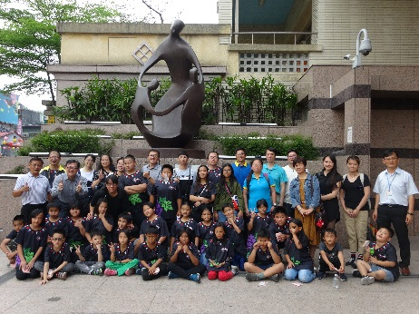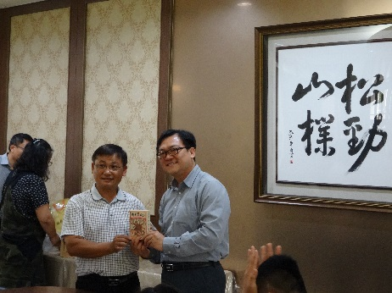  活動二、金山青年活動中心  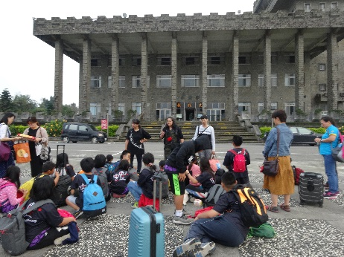  活動三、獅頭山導覽  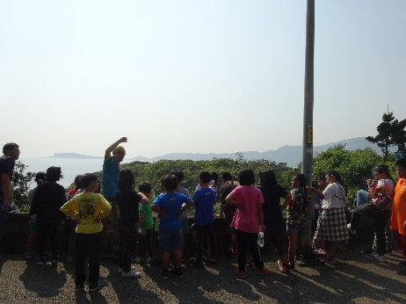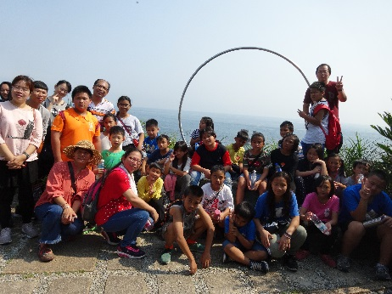  活動四、弓箭對戰活動  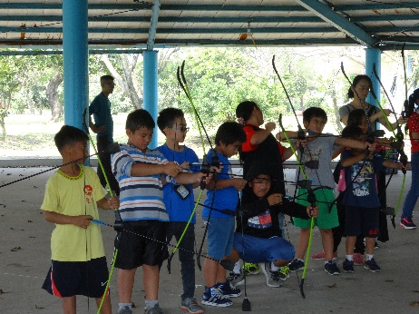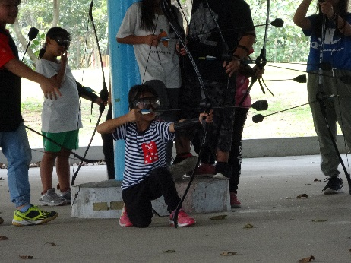  活動六、台電展示館導覽  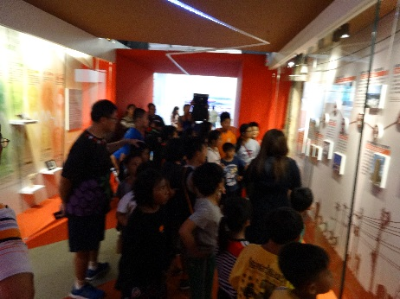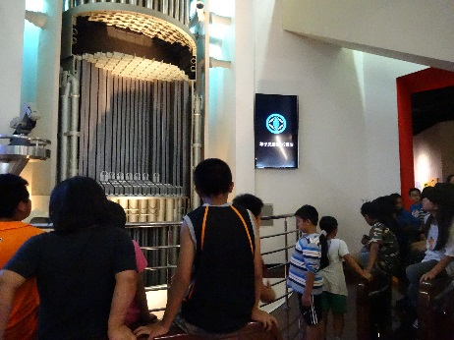
承辦人： 主任： 校長：

